**LAPORAN PRAKTIKUM**

**ALGORITMA DAN PEMROGRAMAN 1**

**MODUL 3**

**“TIPE DATA & VARIABEL”**



**DISUSUN OLEH:**

**RIZKINA AZIZAH**

**103112400082**

**S1 IF-12-01**

**DOSEN:**

**Yohani Setiya Rafika Nur, M. Kom.**

**PROGRAM STUDI S1 TEKNIK INFORMATIKA**

**FAKULTAS INFORMATIKA**

**TELKOM UNIVERSITY PURWOKERTO**

**2024/2025**

**DASAR TEORI**

1. **Tipe Data Boolean**

Tipe data Boolean mengandung nilai dua-negara seperti benar / salah, ya / tidak atau on / off. Nilai default dari Boolean adalah False. Jenis konversi Ketika Visual Basic mengkonversi nilai numerik ke tipe data Boolean, 0 menjadi palsu dan semua nilai lain manjadi True. Ketika Visual Basic mengkonversi nilai Boolean untuk tipe numerik, Palsu dan Sejati menjadi 0 menjadi -1. Bila anda mengkonversi antara nilai-nilai Boolean dan tipe data numerik, perlu diingat bahwa NET Framework metode konversi tidak selalu menghasilkan hasil yang sama seperti kata kunci konversi Visual Basic. Hal ini karena konversi Visual Basic mempertahankan perilaku yan kompatibel dengan versi sebelumnya.

**Boolean vs. Teks vs. Angka**

Perbedaan utama antara boolean, teks, dan angka adalah:

* Tipe  data **boolean**  memiliki dua nilai untuk mewakili keadaan logika.
* Teks adalah **data** berjenis karakter atau string.
* **Angka** adalah nilai numerik.

Ketiga tipe data tersebut diimplementasikan secara berbeda dan memiliki operasi yang tersedia berbeda.

Namun, setiap [bahasa pemrograman](https://phoenixnap-com.translate.goog/glossary/what-is-a-programming-language?_x_tr_sl=en&_x_tr_tl=id&_x_tr_hl=id&_x_tr_pto=wa" \t "_blank) menerapkan **konteks** nilai true dan false. Nilai teks dan angka dapat memiliki konteks boolean; ekspresi tersebut dianggap  **true atau falsy** . Aturan khusus untuk mengevaluasi nilai ekspresi dalam konteks boolean bervariasi di antara bahasa pemrograman.

Misalnya, dalam Python, tipe data boolean adalah **0**/ **False**untuk nilai false atau **1**/ **True**untuk nilai true. Membandingkan pasangan nilai akan menghasilkan **True**pernyataan yang menunjukkan bahwa pasangan nilai tersebut memiliki nilai logika yang sama:

**Operator Boolean**

* Operator DAN
* Operator ATAU
* Operator TIDAK

1. **Tipe Data String**

Ciri khas dari tipe data string adalah nilainya di apit oleh tanda *quote* atau petik dua (").

Selain menggunakan tanda quote, deklarasi string juga bisa dengan tanda *grave accent/backticks* (`), tanda ini terletak di sebelah kiri tombol 1. Keistimewaan string yang dideklarasikan menggunakan backtics adalah membuat semua karakter di dalamnya **tidak di escape**, termasuk \n, tanda petik dua dan tanda petik satu, baris baru, dan lainnya. Semua akan terdeteksi sebagai string.

Ketika dijalankan, output akan muncul sama persis sesuai nilai variabel message di atas. Tanda petik dua akan muncul, baris baru juga muncul, sama persis.

1. **Konversi Menggunakan strconv**

Package strconv berisi banyak fungsi yang sangat membantu kita untuk melakukan konversi. Berikut merupakan beberapa fungsi yang dalam package tersebut.

* **Fungsi strconv.Atoi()**

Fungsi ini digunakan untuk konversi data dari tipe string ke int. strconv.Atoi() menghasilkan 2 buah nilai kembalian, yaitu hasil konversi dan error (jika konversi sukses, maka error berisi nil).

* **Fungsi strconv.Itoa()**

Merupakan kebalikan dari strconv.Atoi, berguna untuk konversi int ke string.

* **Fungsi strconv.ParseInt()**

Digunakan untuk konversi string berbentuk numerik dengan basis tertentu ke tipe numerik non-desimal dengan lebar data bisa ditentukan.

* **Fungsi strconv.FormatInt()**

Berguna untuk konversi data numerik int64 ke string dengan basis numerik bisa ditentukan sendiri.

* **Fungsi strconv.ParseFloat()**

Digunakan untuk konversi string ke numerik desimal dengan lebar data bisa ditentukan.

* **Fungsi strconv.FormatFloat()**

Berguna untuk konversi data bertipe float64 ke string dengan format eksponen, lebar digit desimal, dan lebar tipe data bisa ditentukan.

Ada beberapa format eksponen yang bisa digunakan. Detailnya bisa dilihat di tabel berikut.

* **Fungsi strconv.ParseBool()**

Digunakan untuk konversi string ke bool.

* **Fungsi strconv.FormatBool()**

Digunakan untuk konversi bool ke string.

1. **Konversi Data Menggunakan Teknik Casting**

Cara penerapannya adalah dengan menggunakan keyword tipe data sebagai nama fungsi, kemudiaan argument pemanggilannya diisi dengan data yang ingin dikonversi tipenya.

* **Casting string ↔ byte**

String sebenarnya adalah slice/array byte. Di Go sebuah karakter biasa (bukan unicode) direpresentasikan oleh sebuah elemen slice byte. Tiap elemen slice berisi data int dengan basis desimal, yang merupakan kode ASCII dari karakter dalam string.

**CONTOH SOAL**

1. Latihan1

Source Code:

package main

import "fmt"

func main() {

    var sisi, volume float64

    fmt.Scan(&sisi)

    volume = (sisi \* sisi \* sisi)

    fmt.Print(volume)

}

Output:

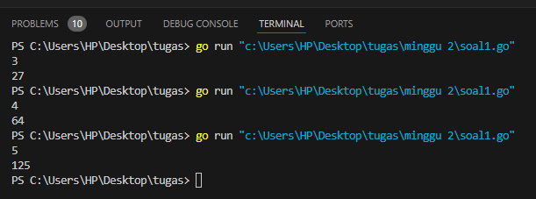

Deskripsi Program:

* Program ini digunakan untuk menghitung volume kubus dengan sisi sebagai input dan volume sebagai output
* Sisi dan volume menggunakan tipe data real
* Intruksi Scan digunakan untuk mendeklarasikan inputan sisi
* volume = (sisi \* sisi \* sisi) merupakan rumus volume kubus yaitu sisi x sisi x sisi
* Intruksi Print digunakan untuk mendeklarasikan output volume

1. Latihan1

Source Code:

package main

import "fmt"

func main() {

    var alas, tinggi, luas float64

    fmt.Print("Masukkan alas:")

    fmt.Scan(&alas)

    fmt.Print("Masukkan tinggi:")

    fmt.Scan(&tinggi)

luas = (alas \* tinggi / 2)

    fmt.Print(luas)

}

Output:

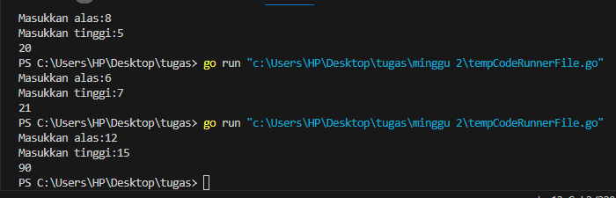

Deskripsi Program:

* Program ini digunakan untuk menghitung luas segitiga yaitu variabel alas dan tinggi sebagai input dan luas sebagai output
* Alas, tinggi, dan alas sebagai variabel dengan tipe data real
* Intruksi Print pertama dan kedua digunakan untuk mendeklarasikan perintah data yang perlu dimasukkan oleh pengguna
* Intruksi Scan digunakan untuk mendeklarasikan input data yang telah dimasukkan oleh si pengguna
* luas = (alas \* tinggi / 2) merupakan rumus luas segitiga alas x tinggi : 2
* Intruksi Print yang terakhir digunakan untuk mendeklarasikan output luas

1. Latihan1

Source Code:

package main

import "fmt"

func main() {

    var rupiah, dollar float64

    fmt.Print("Masukkan nilai rupiah:")

    fmt.Scan(&rupiah)

    dollar = rupiah / 15000

    fmt.Print("Jadi ", rupiah, "rupiah = ", dollar, "dollar")

}

Output:

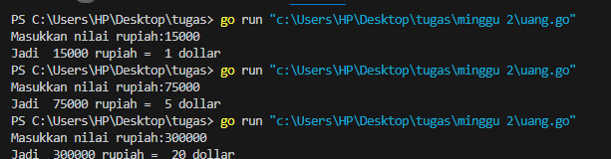

Deskripsi Program:

* Program ini digunakan untuk mengubah rupiah ke dollar dengan variabel rupiah sebagai input dan dollar sebagai output
* Rupiah dan dollar sebagai variabel dengan tipe data real
* Intruksi Print pertama digunakan untuk mendeklarasikan perintah data yang perlu dimasukkan oleh pengguna
* Intruksi Scan digunakan untuk mendeklarasikan input rupiah
* dollar = rupiah / 15000 merupakan rumus rupiah menjadi dollar yaitu jumlah rupiah : 15.000
* Input Print yang terakhir digunakan untuk mendeklarasikan output rupiah menjadi dollar

**SOAL LATIHAN**

**Statement perulangan**

1. **Latihan 1**

**Source Code:**

package main

import "fmt"

func main() {

    var x, fx float64

    fmt.Scan(&x)

fx = 2/(x+5) + 5

    fmt.Print(fx)

}

Output:

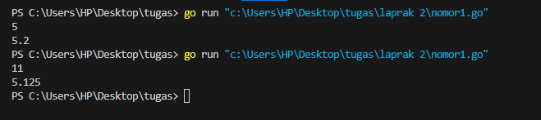

Deskripsi Program:

* Program ini digunakan untuk menghitung nilai x pada persamaan dengan x sebagai input dan fx sebagai output
* x dan fx merupakan variabel dengan tipe data real
* Intruksi Scan digunakan untuk mendeklarasikan input x
* fx = 2/(x+5) + 5 merupakan rumus yang digunakan untuk menghitung nilai x
* Intruksi Print digunakan untuk mendeklarasikan output fx

1. **Latihan 2**

**Source Code:**

package main

import (

    "fmt"

    "math"

)

func main() {

    var r, volume, luas float64

    fmt.Print("Jejari:")

    fmt.Scan(&r)

    volume = (4.0 / 3.0) \* math.Pi \* math.Pow(r, 3)

    luas = 4 \* math.Pi \* math.Pow(r, 2)

    fmt.Printf("Bola dengan jejari %.f memiliki volume %.4f dan luas kulit %.4f\n", r, volume, luas)

}

Output:

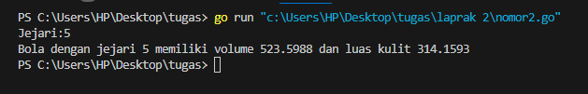

Deskripsi Program:

* Program digunakan untuk menghitung volume dan luas tabung dengan r (jari jari) sebagai input dan volume, luas sebagai output
* Intruksi Print digunakan untuk mendeklarasikan perintah memasukkan data kepada pengguna
* Intruksi Scan digunakan untuk mendeklarasikan input r (jari-jari)
* volume = (4.0 / 3.0) \* math.Pi \* math.Pow(r, 3) merupakan rumus volume lingkaran yaitu 4/3 x phi x r^3

luas = 4 \* math.Pi \* math.Pow(r, 2) merupakan rumus luas lingkaran yaitu

4 x phi x r^2

* Intruksi Prinf digunakan untuk mendeklarasikan output volume dan luas tabung

**Source Code:**

package main

import "fmt"

func main() {

    var tahun int

    var kabisat bool

    fmt.Print("Tahun: ")

    fmt.Scan(&tahun)

    kabisat = tahun%400 == 0 || tahun%4 == 0 && tahun%100 != 0

    fmt.Print("Kabisat:", kabisat)

}

Output:

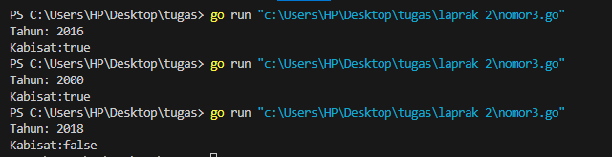

Deskripsi Program:

* Program ini digunakan untuk mengetahui tahun kabisat dengan variabel tahun sebagai input dan kabisat sebagai output, variabel tahun dapat diketahui kabisat apabila output kabisat bernilai true
* Intruksi Print pertama digunakan untuk mendeklarasikan perintah memasukkan data kepada pengguna
* Tahun merupakan variabel dengan tipe data integer dan kabisat merupakan variabel dengan tipe data boolean
* Intruksi Scan digunakan untuk mendeklarasikan input tahun
* kabisat = tahun%400 == 0 || tahun%4 == 0 && tahun%100 != 0 merupakan rumus yang digunakan untuk mengetahui bahwa tahun yang diinputkan meruapak tahun kabisat atau bukan
* Intruksi Print terakhir digunakan untuk mendeklarasikan output kabisat

**Source Code:**

package main

import "fmt"

func main() {

    var celcius, reamur, fahrenheit, kelvin int

    fmt.Print("Temperatur celcius :")

    fmt.Scan(&celcius)

reamur = celcius \* 4 / 5

    fahrenheit = (celcius \* 9 / 5) + 32

    kelvin = (fahrenheit + 460) \* 5 / 9

    fmt.Println("Derajat reamur: ", reamur)

    fmt.Println("Derajat fahrenheit: ", fahrenheit)

    fmt.Println("Derajat kelvin: ", kelvin)

}

Output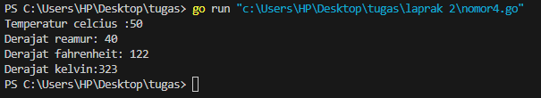Deskripsi Program:

* Program ini digunakan untuk mengubah celcius menjadi fahrenheit, reamur, kelvin
* Celcius, Fahrenheit, reamur, kelvin merupakan variabel dengan tipe data integer
* Intruksi Scan digunakan untuk mendeklarasikan input celcius
* reamur = celcius \* 4 / 5 merupakan rumus untuk untuk mengubah celcius menjadi reamur

fahrenheit = (celcius \* 9 / 5) + 32 merupakan rumus untuk mengubah celcius menjadi fahrenheit

kelvin = (fahrenheit + 460) \* 5 / 9 merupakan rumus untuk mengubah celcius menjadi kelvin

* Intruksi Print pertama digunakan untuk mendeklarasikan perintah memasukkan data kepada pengguna
* Intruksi Println digunakan untuk mendeklarasikan output hasil perubahan celcius menjadi reamur, Fahrenheit, dan kelvin

**DAFTAR PUSTAKA**

Handisha, Cici. TIPE DATA BOOLEAN.( <https://osf.io/preprints/osf/kry3h>)

Rizki Kurniawan (2022).Tipe Data Boolean & String - Belajar Golang Dari Dasar (<https://blog.ruangdeveloper.com/golang-boolean-string/>,2022)

Konversi Antar Tipe Data.” 2024. Golang Konversi Antar Tipe Data - Dasar Pemrograman Golang(<https://dasarpemrogramangolang.novalagung.com/A-data-type-conversion.html>,2024)